房地产估价报告

估 价 项 目：贵阳市南明区中华南路2号钻石广场10层10号一套住宅房地产市场价值估价
估 价 委 托 人：贵阳市花溪区人民法院
房地产估价机构：江苏大新房地产资产评估测绘造价咨询有限公司
注册房地产估价师：魏中梁 注册号 5220120001
李 波 注册号 5220130044
估价报告出具日期：2019年4月22日
估价报告编号：苏大新黔房估字（2019）第04005号
联系人：何小霞 联系电话：18984015510
致估价委托人函

贵阳市花溪区人民法院：
受贵院委托，我们对位于贵阳市南明区中华南路2号钻石广场10层10号一套住宅房地产的市场价值进行了估价。经过实地查勘和市场调查，遵照《中华人民共和国城市房地产管理法》、国家标准GB/T50291-2015《房地产估价规范》等法律法规和技术标准，遵循独立、客观、公正、合法的原则，选用比较法进行了分析、测算和判断，并结合估价经验与对影响房地产价值因素的综合分析，最终确定出估价对象于价值时点2019年4月19日的市场价值为¥100.14万元（取整至百元），即人民币壹佰万壹仟肆佰元整。具体详见下表:
估价对象结果一览表
估价对象 | 房屋所有权人 | 房屋所有权证号 | 房屋座落 | 所在楼层（层） | 用途 | 建筑面积（㎡） | 评估单价（元/㎡） | 评估总价（万元）
1 | 李平 | 筑房权证南明字第010240925号 | 贵阳市南明区中华南路2号钻石广场10层10号 | 10 | 住宅 | 95.30 | 10508 | 100.14
特别提示：
- 估价结果不包括估价对象原有的担保物权和其他法定优先受偿权，也不包括原有的租赁权和用益物权；2.估价结果中没有扣除拍卖过程发生的处置费用和税金；3.本估价结果不应作为价格实现的保证；4.欲了解本估价项目的全面情况，应认真阅读估价报告书全文。特别是“估价的假设和限制条件”，以免使用不当，造成损失。

江苏大新房地产资产评估测绘造价咨询有限公司
法定代表人：
二○一九年四月二十二日

目 录
注册房地产估价师声明 1
一、一般假设 2
二、未定事项假设 2
三、背离事实假设 2
四、不相一致假设 3
五、依据不足假设 4
六、估价报告使用限制 4
估价结果报告 6
苏大新房估字（2019）第04005号 6
一、估价委托人 6
二、房地产估价机构 6
三、估价对象 6
四、估价目的 11
五、价值时点 11
六、价值类型 11
七、估价原则 11
八、估价依据 13
九、估价方法 14
十、估价结果 15
十一、注册房地产估价师 16
十二、实地查勘期 16
十三、估价作业期 16
十四、估价报告出具日期 16
十五、估价报告使用期限 16
附件：
1、估价对象位置示意图
2、估价对象外观和内部照片
3、《贵阳市花溪区人民法院委托评估函》复印件
4、《房屋所有权证》、《国有土地使用证》复印件
5、房地产价格估价机构营业执照复印件
6、房地产估价机构资格证书复印件
7、房地产估价师注册证复印件

注册房地产估价师声明

我们郑重声明：
1、我们在本估价报告中陈述的事实是真实和准确的，没有虚假记载、误导性陈述和重大遗漏。
2、本估价报告中的分析、意见和结论是我们公正的专业分析意见和结论，受本估价报告中说明的假设和限制条件的限制。
3、我们与本次估价的估价对象没有利害关系,也与当事人没有个人利害关系或偏见。
4、我们依照中华人民共和国国家标准《房地产估价规范》（GB/T50291-2015）和《房地产估价基本术语标准》【GB/T50899-2013】进行分析，形成意见和结论，撰写本估价报告。
5、我们于2019年4月19日对本估价报告中的估价对象进行了实地查勘，估价人员对估价对象的现场查勘仅限于其外观和使用状况，估价人员不承担对估价对象建筑结构质量进行调查的责任，也不承担对其他被遮盖未暴露及难于接触到的部分进行查勘的责任。
6、没有人对本估价报告提供重要专业帮助。
7、本估价报告由江苏大新房地产资产评估测绘造价咨询有限公司负责解释。
参加本次估价的注册房地产估价师签名
姓名 | 注册号 | 签名 | 签名日期
魏中梁 | 5220120001 |  | 年 月 日
李 波 | 5220130044 |  | 年 月 日

估价假设和限制条件

一、一般假设
1、价值时点的房地产市场为公开、平等、自愿的交易市场。
2、本次估价以估价对象在价值时点的实物状况为依据，且以该状况在估价报告使用期限内无重大变化为前提。
3、估价委托人及相关当事人引领估价人员实地查勘的估价对象与《房屋所有权证》的估价对象一致，具有唯一性。
4、本次估价对象描述均依据估价委托人所提供的《贵阳市花溪区人民法院委托评估函》、《房屋所有权证》及《国有土地使用证》复印件。但受房地产、土地管理部门对档案查询资格的限制，注册房地产估价师无权到上述主管部门对权属证明材料及其记载的内容进行核实。本次估价除有特殊说明之外，所采用的信息、数据等内容均依据估价委托人提供的资料复印件。估价人员对产权证明资料复印件的核实不能免除产权人、估价委托人提供资料的相关法律义务，也不确保该估价对象的权属、权利、义务的真实性、完整性、时效性。
5、估价人员对估价对象的查勘限于估价对象的外观和使用状况，估价人员不承担对估价对象建筑结构质量进行调查的责任，也不承担对其它被遮盖、未暴露及难于接触到的部分进行勘查的责任。只能以其建筑质量符合原设计要求和有关质量标准为假设前提。

二、未定事项假设
无未定事项假设

三、背离事实假设
1、本估价结果是反映估价对象在本次估价目的下的市场价值，未考虑估价对象截止价值时点未知悉的担保、应缴税费、债项或法律纠纷等可能影响其估价价值的任何限制，未考虑特殊的交易方式可能追加付出成本费用等对其估价价值的影响，也未考虑国家宏观经济政策发生变化、市场供应关系变化、市场结构转变、遇有自然力和其他不可抗力等因素对房地产价值的影响，也没有考虑估价对象将来可能承担违约责任的事宜，以及特殊交易方式下的特殊交易价格等对估价价值的影响。当上述条件发生变化时，估价结果一般亦会发生变化。
2、由于估价对象产权关系引起的一切纠纷与本估价机构无关。对于估价中可能存在的影响估价结果的其他瑕疵事项，估价委托人在委托估价时未作特别说明。在估价人员根据专业经验一般不能获悉的情况下，本估价机构及估价人员不承担相关责任。
3、不考虑估价对象被查封、原有的担保物权及其他优先受偿权对估价结果的影响。
4、根据《贵阳市花溪区人民法院委托评估函》（（2019）花外委评字第45号），其估价目的为估价委托人执行相关案件提供鉴定意见而评估价对象公开市场价值，因此，不考虑估价对象原有的抵押权和其他法定优先受偿权对估价结果的影响。
5、估价结果未考虑未来处置风险。

四、不相一致假设
1、假设房地产市场在报告有效期内没有较大波动，在报告使用有效期内如有较大波动，提醒报告使用者慎重使用本估价结果。超过有效期，或价值时点之后、有效期之内估价对象或国家经济形势、城市规划、房地产税费政策等发生变化，对估价结果产生明显影响时，估价委托人应及时聘请房地产评估机构对估价结果作相应调整或重新估价。
2、如发现本估价报告文字或数字因校对或其他类似原因出现差错时，请通知本所进行更正。

五、依据不足假设
1、本报告中依据的《房屋所有权证》及《国有土地使用证》复印件由估价委托人提供。本机构未向政府及有关部门核实，估价委托人应对其提供的资料真实性、合法性和完整性负责，因估价委托人提供的资料失真造成估价结果有误的，估价机构和估价人员不负任何责任。
2、根据估价委托人及相关当事人提供的《房屋所有权证》、《国有土地使用证》的资料未显示估价对象的建成年代，根据评估人员的现场查勘，了解，估价对象房屋建成时间约为2005年，提醒评估报告使用人注意该事项。

六、估价报告使用限制
1.估价报告使用者仅限于估价委托人在本次估价目的下使用，凡因估价委托人以外单位和个人使用本估价报告用于其他目的不当使用而引起的后果，估价机构和估价人员不承担相应的责任。
2.本次估价结果为估价对象于价值时点在现状利用条件下的房地产市场价值。如上述情况发生变化，估价结果需做相应调整。
3.本估价报告经估价机构加盖公章并由注册房地产估价师签字后方可使用。
4.本估价报告有效期自完成报告之日起原则上为一年，即从二○一九年四月二十二日至二○二〇年四月二十一日。但在市场状况变化很大的场合，估价报告应用的有效期一般不超半年。
5.本估价报告的有关附件为本报告的重要组成部分，与本报告书正文具有同等法律效力。
6.本估价报告之结果为评估范围内房地产的整体市场价格，应整体使用。本估价报告分《估价结果报告》和《估价技术报告》，估价报告书附件为报告的有机组成部分。
7.未经估价机构书面同意，本估价报告的全部或部分及任何参考资料均不允许在任何公开发表的文件、通告或声明中引用，亦不得以其他任何方式公开发表。
8.估价结论为满足全部估价假设和限制条件下的价值。
9.本报告由江苏大新房地产资产评估测绘造价咨询有限公司负责解释。

估价结果报告

苏大新房估字（2019）第04005号

一、估价委托人
估价委托人：贵阳市花溪区人民法院

二、房地产估价机构
单位名称：江苏大新房地产资产评估测绘造价咨询有限公司
法人代表：杜长平
资质级别：一级
资质证书编号：苏建房估备（壹）南京00035
统一社会信用代码：91320106743916706T
联系人：何小霞
联系电话：18984015510

三、估价对象
（一）估价对象名称及坐落
估价对象为位于贵阳市南明区中华南路2号钻石广场10层10号一套住宅房地产，位于贵阳市南明区主城区内。估价对象在区域中的位置详见下图：

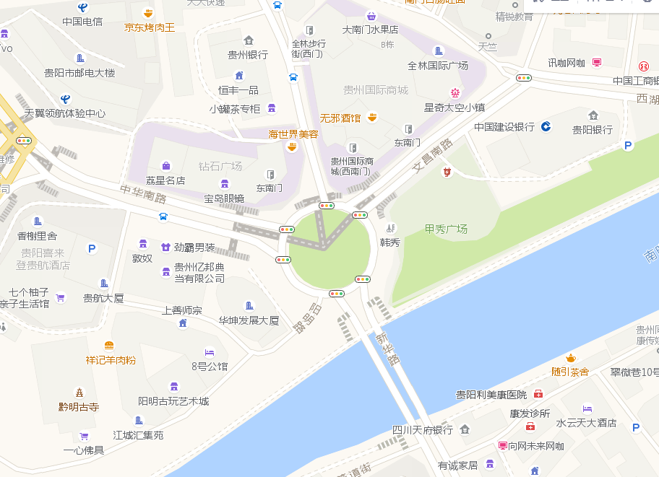

估价对象位置图

（二）估价范围
本次估价范围为位于贵阳市南明区中华南路2号钻石广场10层10号一套住宅房地产，建筑面积为95.30平方米，该估价范围是根据估价委托人及相关当事人提供的《贵阳市花溪区人民法院委托评估函》及《房屋所有权证》复印件确定的。
（三）权益状况
1、权属登记状况
根据估价委托人提供的《房屋所有权证》、《国有土地使用证》复印件登载如下：
- 房屋所有权证登记状况
房屋所有权人 | 李平
共有情况 | /
房 屋坐 落 | 中华南路2号钻石广场10层10号
房屋所有权证证号 | 筑房权证南明字第010240925号 | 登记时间 | 2011年04月27日
规划用途 | 住宅 | 总楼层 | 32 | 土地使用权取得方式 | 出让
建筑面积（㎡） | 95.30 | 套内建筑面积（㎡） | 78.64 | 成交价 | 263158.80元
（2）国有土地使用权证登记状况
土地使用权人 | 李平
座落 | 南明区中华南路2号钻石广场10层10号
国有土地使用权证证号 | 筑国用（2011）09930号 | 地类（用途） | 住宅用地 | 使用权类型 | 出让
终止日期 | 2034-9-30 | 使用权面积 | 2.98㎡ | 分摊面积 | 2.98㎡
2、他项权利状况
（1）根据估价人员的现场查勘，估价对象至价值时点处于租赁状态，由于估价委托人未提供估价对象的正式租赁合同，我们亦无法调查获得估价对象的租赁情况详细资料，结合本次估价目的，在估价过程中，估价结果未考虑租赁限制对估价对象市场价值的影响。
（2）根据估价委托人提供的资料，估价人员未知估价对象于价值时点是否有地役权、典权、抵押权等他项权利，结合本次估价目的，在估价过程中，他项权利视为无限制性因素。
（四）实物状况
1、建筑物状况
（1）公共部分
名称 | 贵阳市南明区中华南路2号钻石广场10层10号
结构形式 | 钢混
建筑类型 | 住宅楼
楼幢照片 | 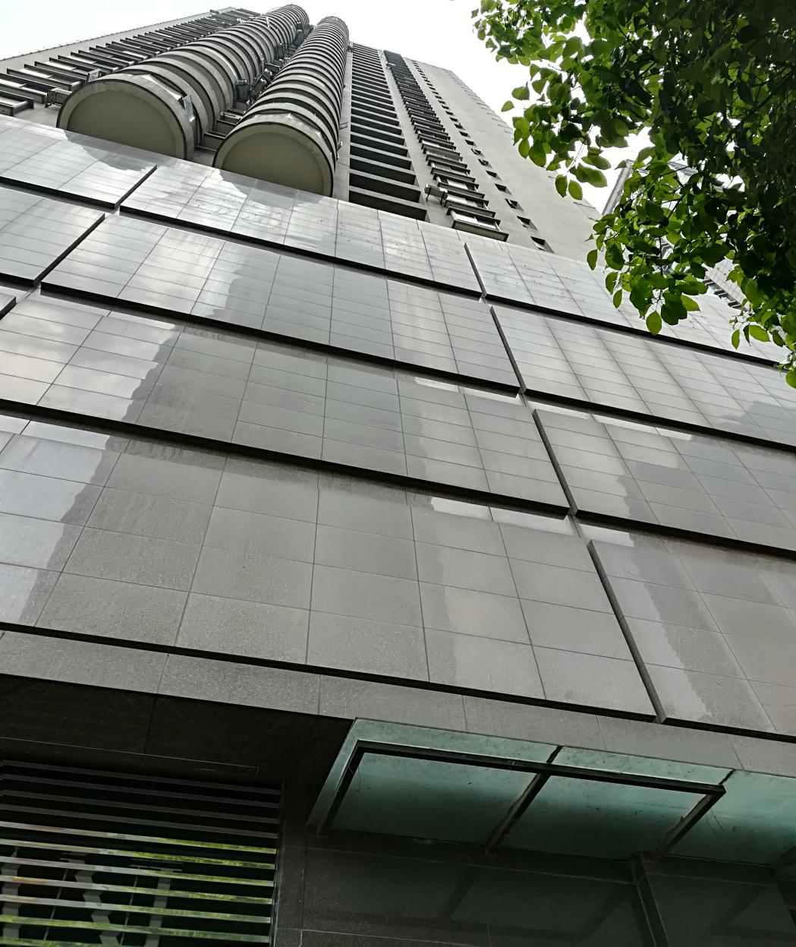
（2）室内部分
名称 | 贵阳市南明区中华南路2号钻石广场10层10号
所在楼层 | 10层
现状用途 | 住宅
房屋结构 | 钢筋混凝土结构
采光、通风情况 | 较好
设施设备 | 市政供水、供电、通气、通电视信号、网络
使用状况 | 较好
建成时间 | 约2005年
临街状况 | 东面临街
维护保养及成新状况 | 维护保养较好，成新率较高

估价对象装修情况描述如下
客厅照片 | 卧室照片
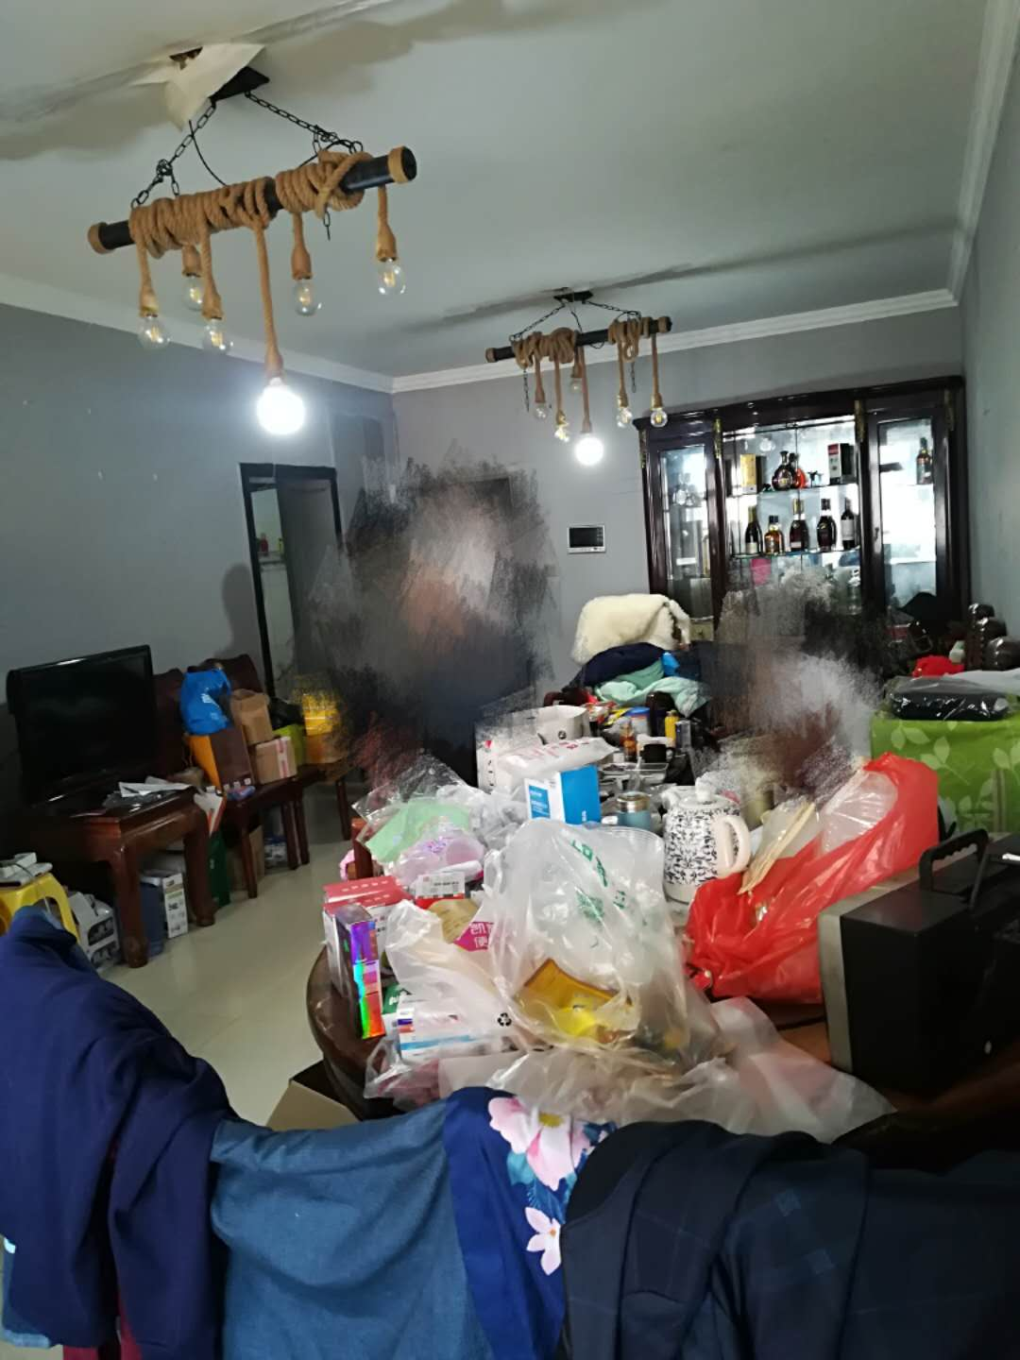 | 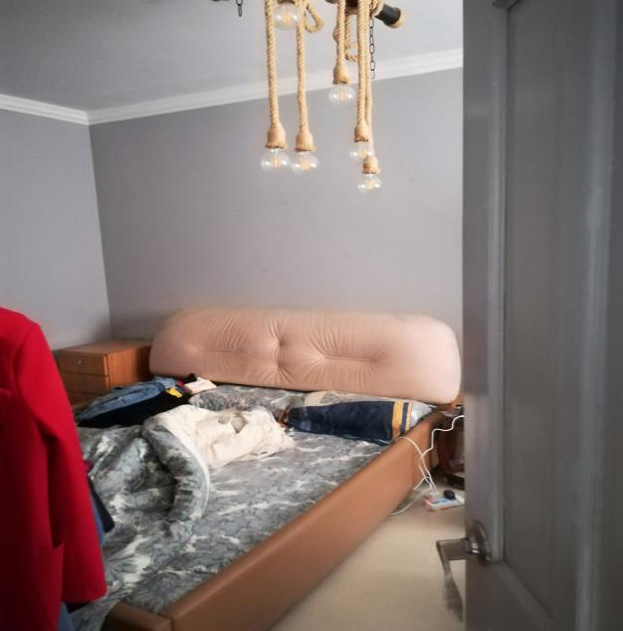
厨房照片 | 卫生间照片
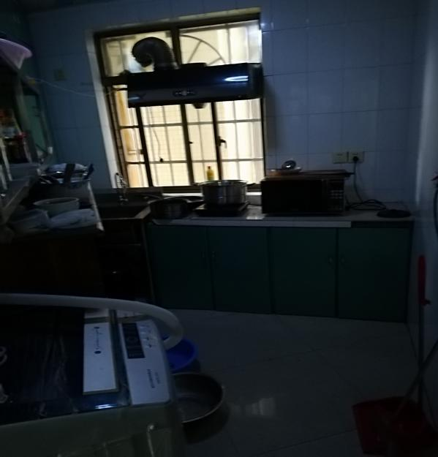 | 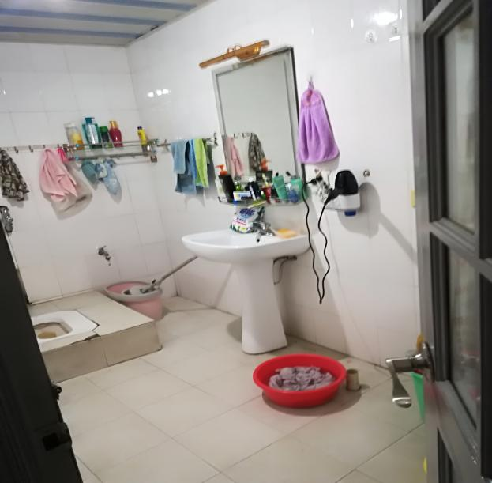
铝合金玻璃推拉窗，防盗门，客厅、餐厅地面铺地钻，内墙及天棚刷乳胶漆；卧室地面铺地钻，内墙及天棚刷乳胶漆；厨房、卫生间地面铺地钻，内墙铺墙钻至顶，天棚为吊顶。

2、小区状况
名称 | 贵阳市南明区中华南路2号钻石广场10层10号
居住小区楼宇构成 | 住宅楼
氛围 | 居住氛围浓厚
景观及绿化 | 较好
小区布局 | 布局合理，外观整齐
车位状况 | 所在楼幢设有地下停车场，车位较多
（五）区位状况
名称 | 贵阳市南明区中华南路2号钻石广场10层10号
位置状况 | 估价对象座落于贵阳市南明区中华南路2号钻石广场10层10号一套住宅用房，处于贵阳市南明区主城区内，南面临中华南路，其余三面临楼幢，距离广场、公园、购物中心、学校、医院、银行等场所距离约500米左右，区域位置较好。
交通便捷度 | 通6、8、9、26、38路等公交车，楼下设有公交站点，临交通型主干道，交通便捷度较好，道路通达度较好，所在楼幢设地下停车场，停车便捷度较好。
环境质量状况 | 周围没有空气污染源，饮用水质好，基本整洁、卫生、无污染，噪音污染程度较低，空气质量较好，附近有南明河、河滨公园、甲秀广场、人民广场等，自然环境良好。
商场社区成熟度 | 估价对象所在区域以商住楼房地产为主，周边房屋多为居住型，住宅入住率高，人流量较高，商业配套较好，商业氛围较好，商业发展较好。
基础设施配套情况 | 区域内配套设施完善，已达到“六通一平”（通上水、通下水、通电、通路、通讯、通气）。
生活服务设施 | 周边已发展为成熟社区，在500米左右范围内分布着星力生活超市、国际商城、贵阳市甲秀小学（一校区）、贵阳市苗苗实验小区、贵阳市第九中学、贵阳市第一人民医院、中国邮政储蓄银行、兴业银行等，各项生活服务设施齐全，居住生活条件便利。
教育配套设施 | 附近有贵阳市甲秀小学（一校区）、贵阳市苗苗实验小区、贵阳市第九中学等分布，教育配套设施齐全。
城市规划限制 | 估价对象所在楼幢布局合理、外观整齐，有一定绿化和活动空间，符合城市规划要求。
未来发展潜力 | 估价对象位于贵阳市南明区中华南路2号钻石广场10层10号，所处地段多为住宅小区，该区域交通便利，周围环境良好，居住氛围浓厚，基础设施和公共设施完善程度高，社区成熟度高，预计该估价对象未来有一定保值升值性

四、估价目的
为估价委托人执行相关案件提供鉴定意见而评估价对象公开市场价值。

五、价值时点
贵阳市花溪区人民法院于2019年3月27日出具的《贵阳市花溪区人民法院委托评估函》（（2019）花外委评字第45号）未确定本次估价的价值时点，本次估价以现场查勘时间作为本次估价的价值时点，即价值时点为2019年4月19日。

六、价值类型
（一）价值类型名称
本次估价的价值类型为市场价值
（二）价值定义
市场价值为估价对象经适当营销后，由熟悉情况、谨慎行事且不受强迫的交易双方，以公平交易方式在价值时点自愿进行交易的金额。
- 价值内涵
价值内涵是估价对象在估价时点，满足估价假设和限制条件下包括建筑物、分摊的土地使用权（含土地出让金）及公共配套设施，不包括动产、债权债务等其他财产或权益；付款方式是一次性付清房价款；房屋面积内涵是建筑面积；交易类型为现房正常交易，开发程度为宗地红线内外达到“六通”。

七、估价原则
本估价报告遵循独立、客观、公正、合法的基本原则，并结合估价目的对估价对象进行估价。本次估价所遵循的估价原则具体如下：
1、独立、客观、公正原则
要求估价机构有完全独立性，估价机构和估价人员与估价对象及相关当事人没有利害关系，不受外部干扰因素影响，从实际出发，公平合理地进行估价。本公司具有完全独立性，参与本次估价的估价人员与估价对象及相关当事人没有利害关系，一切从实际出发，实事求是的进行估价。估价结果对各方估价利害关系人均是公平合理的价值或价格。
2、合法原则
应以估价对象的合法使用、合法处分为前提进行。所谓合法，是指符合国家的法律、法规和当地政府的有关规定，其权益才能受法律保护，并体现其权益价值。本次估价的估价对象在价值时点具有合法的产权，所涉及的估价对象用途为合法的。估价结果为在依法判定的估价对象状况下的价值或价格。
3、价值时点原则
估价结果应是估价对象在价值时点的客观合理价格或价值。同一估价对象在不同时点会具有不同的价值，本次估价的价值时点为2019年4月19日，市场状况、法律法规、计价依据以该时点为基准点，体现了价值时点原则。
4、替代原则
竞争的市场中，具有相同或相似效用的生产要素之间可以相替代。在房地产市场中也是如此，即在同一市场供需圈内，可以通过调查近期发生交易的、与估价对象有替代可能的房地产价格和条件，通过与估价对象进行比较，然后对其间的差别作适当的修正，确定估价对象的市场价值。估价结果与估价对象的类似房地产在同等条件下的价值或价格偏差在合理范围内。本次估价主要是参照公开市场上足够数量、可比性较强的类似房地产近期成交价格来确定估价对象的客观合理价格或者价值，体现了替代原则。
5、最高最佳使用原则
房地产估价中所确定的客观合理价格或价值，其实质是房地产的经济价值，它体现在房地产的使用过程中。在考虑估价对象的用途时，应取其最高最佳利用状态，是指法律上允许、技术上可能、经济上可行、能使估价对象发挥最高价值的利用状态。
本次估价中，运用最高最佳使用原则估价时，首先要求估价对象的最高最佳用途是法律上允许，根据估价委托人设定，本次按估价委托人提供的证明材料标明的用途进行评估，在法律上是允许的；其次，还体现技术上可能，技术主要体现在房屋建筑工程方面的技术，本次估价采用保持现状，在技术上是可能的。第三，要实现经济上可行，房地产估价对象可以采取保持现状、转换用途、装修改造、拆除重新利用等方式，实现最高最佳利用。本次估价是采用保持现状，经济上是可行的。
由于估价对象位于贵阳市南明区中华南路2号钻石广场10层10号，周边多为商住商品房，估价对象为住宅用途能体现其最高最佳利用价值。故本次估价按估价对象住宅用途进行估价，法律上允许、技术上可能、经济上可行，为最高最佳用途评估。
6、谨慎原则
要求在影响估价对象价值或价格的因素存在不确定性的情况下对其做出判断时，应充分考虑其导致估价对象价值或价格偏低的一面，慎重考虑其导致估价对象价值或价格偏高一面的原则。

八、估价依据
（一）有关法律、法规及文件依据
1、《中华人民共和国城市房地产管理法》；
2、《中华人民共和国土地管理法》；
3、《中华人民共和国物权法》；
4、《中华人民共和国城乡规划法》；
5、国家、省、市有关房地产估价法律、法规、制度和文件。
（二）估价技术规程
1、中华人民共和国国家标准《房地产估价规范》（GB/T 50291-2015）；
2、中华人民共和国国家标准《房地产估价基本术语标准》（GB/T50899-2013）。
（三）其他有关资料
1、贵阳市花溪区人民法院发出的《贵阳市花溪区人民法院委托评估函》（（2019）花外委评字第45号）；
2、《房屋所有权证》、《国有土地使用证》复印件；
3、估价机构掌握的市场资料；
4、估价人员现场查勘资料及照片；
5、社会调查获取的资料。

九、估价方法
一般而言，房地产估价方法主要有比较法、收益法、成本法、假设开发法等。不同的估价方法从不同的角度反映了估价对象房地产在一定权利状态及时间点的价格水平，只是各种方法的适用条件、方法特点有所不同，需根据特定的估价目的、估价对象及市场信息等选择合适的估价方法。
比较法：选取一定数量的可比实例，将它们与估价对象进行比较，根据其间的差异对可比实例成交价格进行处理后得到估价对象价值或价格的方法。
收益法：预测估价对象的未来收益，利用报酬率或报酬率、收益乘数将未来收益转换为价值得到估价对象价值或价格的方法。
成本法：测算估价对象在价值时点的重置成本或重建成本和折旧，将重置成本或重建成本减去折旧得到估价对象价值或价格的方法。
假设开发法：求得估价对象后续开发的必要支出及折现率或后续开发的必要支出及应得利润和开发完成后的价值，将开发完成后的价值和后续开发的必要支出折现到价值时点后相减，或将开发完成后的价值减去后续开发的必要支出及应得利润得到估价对象价值或价格的方法。
我们对估价委托人所提供的委估房地产的文件资料进行了必要的审核及分析，并进行了认真的实地查看和调查了解，由于估价对象是已建成的住宅房地产，故不宜采用假设开发法和成本法；估价对象房地产所在区域有类似房产出租，但租金价格水平较低，经估价人员初步测算所得价值与市场价值相差较大，不具有参考价值，故不宜采用收益法评估；考虑到比较法是最能体现房地产估价的基本原理、最直观的一种评估方法，且目前与估价对象类似的房地产交易市场比较活跃，类似交易案例较多且较易取得，故可以采用比较法评估。
比较法：是指将估价对象与在价值时点近期有过交易的类似房地产进行比较，对这些类似房地产的已知价格作适当的修正，以此估算估价对象的客观合理价格或价值的方法。
其基本公式为：
比准价格＝可比实例价格×交易情况修正系数×市场状况调整系数×房地产状况调整系数（包括区域、实物、权益因素等）。

十、估价结果
我公司依据国家、省、市地方等的有关政策、法律法规文件及估价委托人提供的相关资料，严格按照GB/T 50291－2015《房地产估价规范》规定的原则和程序，实地查勘，搜集相关资料，认真分析，对影响房地产价值的各种因素进行评估，选取了比较法进行分析测算，确定估价对象于价值时点2019年4月19日在满足本次估价假设和限制条件下的估价结果，详见下表：
估价对象 | 房屋所有权人 | 房屋所有权证号 | 房屋座落 | 所在楼层（层） | 用途 | 建筑面积（㎡） | 评估单价（元/㎡） | 评估总价（万元）
1 | 李平 | 筑房权证南明字第010240925号 | 贵阳市南明区中华南路2号钻石广场10层10号 | 10 | 住宅 | 95.30 | 10508 | 100.14

十一、注册房地产估价师
姓名 | 注册号 | 签名 | 签名日期
魏中梁 | 5220120001 |  | 年 月 日
李 波 | 5220130044 |  | 年 月 日

十二、实地查勘期
本次估价实地查勘期为2019年4月19日

十三、估价作业期
2019年4月19日至2019年4月22日

十四、估价报告出具日期
2019年4月22日

十五、估价报告使用期限
本估价报告有效期自完成报告之日起原则上为一年，即2019年4月22日至2020年4月21日，但在市场状况变化很大的场合，估价报告应用的有效期一般不超半年。

江苏大新房地产资产评估测绘造价咨询有限公司
二○一九年四月二十二日

附 件

一、估价对象位置示意图
二、估价对象外观和内部照片
三、《贵阳市花溪区人民法院委托评估函》复印件
四、《房屋所有权证》、《国有土地使用证》复印件
五、房地产价格估价机构营业执照复印件
六、房地产估价机构资格证书复印件
七、房地产估价师注册证复印件

估价对象区域位置图

估价对象位置图

估价对象房屋现状照片

